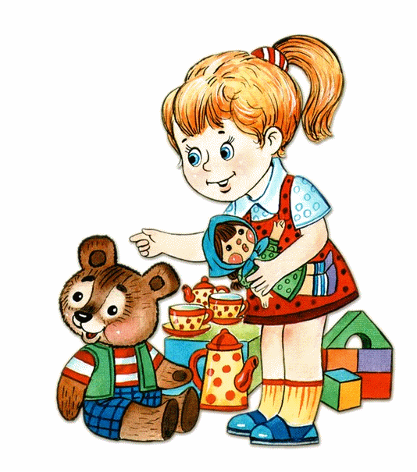 Родителям на заметку: игрушки для малышей

Приходя в магазин, и выбирая игрушку для ребёнка, родители часто руководствуются своими представлениями о том, что может понравиться их малышу (или поддаются влиянию рекламы). Покупают голубую или розовую погремушку и не подозревают, что они бесполезны для развития зрения малыша. Погремушка должна быть одного из четырёх основных цветов: красная, синяя, жёлтая или зелёная; не быть тяжёлой, и удобной для захвата ручками.
Ещё одна частая ошибка – купленные игрушки опережают возможности ребёнка. Обязательно смотрите на этикетке рекомендуемый возраст и покупайте не более чем на полгода вперёд.
Известно, что мозг малыша растёт и развивается, если работает. Поэтому вместо дорогой зелёной лисички малышу нужно купить пирамидку, кубики или мячик. Учитывайте также, что почти 90% информации человек получает через зрение, поэтому очень полезны наглядные игрушки и книжки с большими картинками: чем меньше ребёнок, тем крупнее должны быть игрушки, детали конструктора, кубики.
Для малышей до 3 лет игрушек в наборе (например, фигурок зверей в зоопарке) или деталей конструктора должно быть не более 5 – 10 штук; деталей головоломки – не более 2 – 5 штук.
Все малыши обожают предметы из «взрослой жизни». Поэтому им нужно покупать вещи, такие же, как у мамы или папы: свой домик, кресло, кукольную посуду, фен для куклы, игрушечный пылесос, автомобиль, детский набор инструментов (как у папы) и т.д. И конечно же, обязательно нужны шумящие игрушки: бубен, пианино, молоточек, маракасы. Дети их очень любят, учатся различать звуки и определять какой предмет их издаёт.
Если вы купили игрушку с механизмом, нужно показывать, как ею играют, как она действует. А если есть возможность показать механизм, сделайте это.
Ребёнку до 1 года не давайте одновременно более одной игрушки. От года до 2 лет – 2 игрушки. К 4 – 5 годам ребёнок может одновременно играть с 4 – 5 игрушками.
Очень полезны развивающие коврики с игровыми элементами, формы с различного размера с отверстиями для фигурок, шнуровки, простые крупные пазлы.
Во время купания можно и нужно немного поиграть с малышом. Для этого подходят мягкие игрушки из полимера: рыбки, кораблики, мячики, пупсы. Дети очень любят переливать воду, поэтому предложите ребёнку лейку, мягкие формочки. Сейчас выпускают книжки, которые можно рассматривать, сидя в ванной, они не «боятся» воды.
Подсказывайте малышу, как можно играть с разными предметами: из кубиков или строительных модулей можно сложить дом, а матрёшки могут «играть» друг с другом в прятки. Попутно придумайте весёлую историю, это добавит положительные эмоции в вашу игру.
Ваш ребёнок растёт. Играя и осваиваясь в быту, он постепенно начинает понимать, что любая вещь для чего-то нужна, и игрушка становится опорой его деятельности. Причём игрушкой может быть все, что угодно: толстая верёвка (змея), палочка (градусник), стул (кресло космонавта). Все, что может ему пригодиться и может заменить реальные предметы. Дети много фантазируют, не ограничивайте их, развивайте воображение; такие игры и дома, и на улице нуждаются в постоянной поддержке со стороны взрослых. Подавайте интересные идеи, предлагайте новые обстоятельства для участников, но делайте это не навязчиво, а как бы невзначай.
Игрушки нужны разные. И куклы, и мозаика, и кораблик, фигурки людей и животных, и миниатюрный космодром, заводные машинки, обручи, кегли, неваляшки, наборы для лепки, магнитики пр. Лучше, чтобы игрушка была полифункциональной. При выборе попробуйте придумать минимум 3–4 игры с ней. Если у Вас это получилось, то смело предлагайте её детям.
А для того чтобы играть вашему малышу нужно место. Лучше оборудовать специальный уголок, где ребёнок будет сам поддерживать порядок.
Прежде, чем порадовать малыша новой игрушкой, серьёзно задумайтесь над тем, какую она несёт педагогическую и психологическую нагрузку. Чему научит и какие пробудит чувства?
И главное! Безопасность – это первое, на что должны обращать внимание родители. Приобретая игрушку, сначала оцените её безопасность и только потом задумайтесь над другими вопросами. Все мелкие детали мягких игрушек (нос, глаза, бантики) должны быть надёжно закреплены. Игрушка не должна иметь слишком маленькие элементы. У неё не должно быто острых углов или плохо обработанных краёв, она не должна иметь резкий запах, если он вас насторожил – лучше откажитесь от покупки. Подумайте прежде чем купить игрушку устрашающего вида, ядовитого или неестественного цвета. Вряд ли она принесёт пользу: лиловые зайчики и ярко-розовые слоники в природе не встречаются и могут формировать неправильное представление об окружающем мире. Игрушка должна приносить эстетическое удовольствие, а фантастический монстр ничего кроме агрессии вызвать не может.
В заключение хочется напомнить ещё одно правило, о котором взрослые часто забывают: игрушек у ребёнка не должно быть слишком много. Даже, если детская завалена бесконечными зайками, конструкторами, железными дорогами, куклами, ребёнок будет убеждать вас, что играть нечем, что он хочет новую игрушку, а старые игрушки ему уже неинтересны. А, кроме того, большое количество предметов перед глазами мешает ребёнку сосредоточиться, он берётся то за одно, то за другое, играть ему трудно и трудно убирать большое количество игрушек после игры. Поэтому часть надоевших, старых игрушек можно и нужно периодически от ребёнка убирать, чтобы он о них забыл. И когда вы их снова достанете, он воспримет их как новые, игрушка снова будет ему интересна.

В СПб ГБУ «Центр семьи Выборгского района» Вам готовы ответить на любые вопросы, связанные с воспитанием и развитием ребёнка, помогут наладить внутрисемейные отношения, проконсультируют по социальным вопросам.
Все услуги предоставляются бесплатно.
Наш адрес: Санкт-Петербург, 2-й Муринский проспект, д.19. Телефон для справок:294-28-76.

